### LOGOTIPO PRINCIPAL: esta imagen visual de la marca hace que la empresa sea memorable.



UKU Location

LA MEJOR FORMA DE ENCONTRAR A TU SER QUERIDO

LOGOTIPOS ALTERNATIVOS: estas son versiones simplificadas de nuestro logotipo que ofrecen una variedad para otros usos.



UKU

Location

UKU

Location

### PALETA DE COLOR: estos colores expresan la personalidad de nuestra marca.

# F 6 F 4 F 4 # 1 A 74 DB1 # A 9 A 29 C # 616161

GUÍA DE FUENTES: Nuestras fuentes funcionan mejor cuando se

combinan bien y se usa el tamaño correcto.

## BYLINE

Título grande

# El subtítulo va aquí

Lorem ipsum dolor sit amet, consectetur adipiscing elit. Ut hendrerit ipsum quam, quis convallis tellus gravida ut.

Donec commodo interdum magna, eu consectetur risus faucibus eget.

FUENTES EN USO: Esta tipografía comunica el mensaje de

nuestra marca.

# Maharlika

ABCDEFGHIJKLMNOPQRSTUVWXYZ

abcdefghijklmnopqrstuvwxyz 1234567890¡! @#$%^&*()

Garet

## ABCDEFGHIJKLMNOPQRSTUVWXYZ

abcdefghijklmnopqrstuvwxyz 1234567890¡! @#$%^&*()

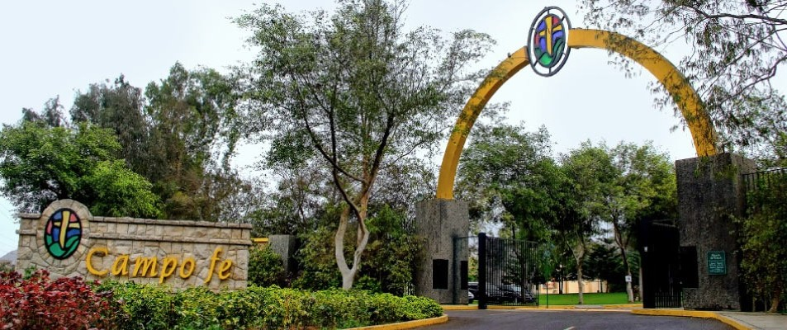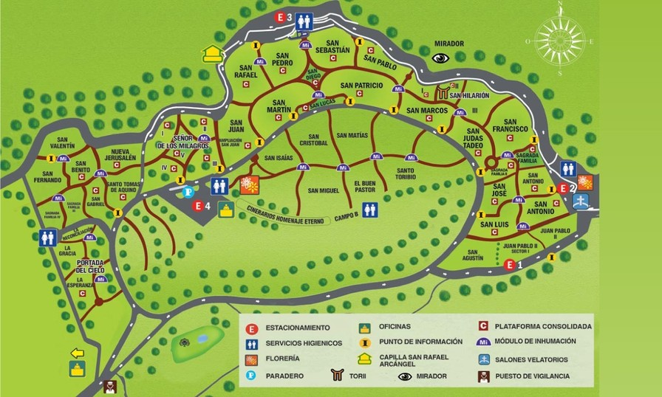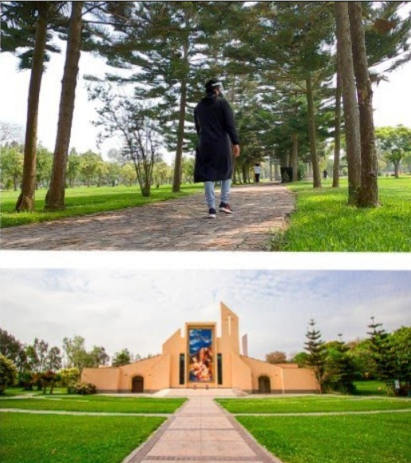

El Mapa en tu Manos

Podras ubicarte y saber el recorrido que necesitas hacer para llegar.

Uku Location

La mejor forma de encontrar a tu ser querido en nuestro cementerio.

A su vez, disfruta de todas las instalaciones de Campo fe junto a tu familia.